
Kjære deltaker på konfirmantleir
Velkommen til
Konfirmantleir på Mjuklia
Velkommen til å være konfirmant i kirken og til å delta på leir på Mjuklia 14.-16. august. Vi håper at du vil få en leir med mange fine opplevelser. Det er en stor gjeng som er med og forbereder leiren, både ungdommer og voksne. Vi gleder oss til å se deg på Mjuklia, og vi vil gjøre mye for at du skal trives. Når dere kommer, blir dere tatt imot av ungdomslederne våre som vil vise dere hvor dere skal bo. Alle får bo sammen med noen som dere kjenner, men i tillegg må dere være villige til å inkludere alle. Ingen skal stå utenfor! Det bor fem til åtte personer på hvert rom, og alle rom har bad med dusj.
Leiren er for konfirmanter fra Stjørdal, Skatval, Hegra og Lånke. Til sammen blir vi ca. 90 konfirmanter, i tillegg blir det med, ungdomsledere, ansatte i menighetene og i NMSU. Det vil også være noen frivillige voksne som er nattevakter eller som deltar med andre oppgaver.
I to dager skal vi leve det gode leirlivet sammen på et av Norges fineste leirsteder. Mjuklia er kjent for å ha et hyggelig vertskap og mye god mat.
Vi skal reise med buss til leirstedet. Avreise kl 1245 fra Hegra ungdomsskole og kl 13.00 fra Halsen ungdomsskole. Første måltid på Mjuklia er kl 16.00, så ta ev. med matpakke hvis du har behov for det. Avreise fra Mjuklia søndag 16. august ca. kl. 15.00. Vi er tilbake til Halsen ungdomsskole ca kl 1645 og Hegra ungdomsskole ca kl 17.00.
Vi har mange aktiviteter på leiren. Her er det zipline, bruskassestabling, boblefotball, frisbeegolf, innebandy og klatrevegg. Alle har voksne instruktører. Det er også en lærerik samhandlingsløype på Mjuklia hvor dere går i grupper.
De som har lyst til å vise sitt talent på en scene i løpet av leiren, er velkommen til det. Leiren har dyktige musikere som er med og skaper noe sammen med deg/dere. Det beriker leiren og fellesskapet at dere konfirmanter er på scenen og bidrar Ta ev. med deg den sangen du ønsker å synge og utstyr til opptreden. Våre gode musikere på leiren spiller til når du/dere synger. Har du talent innen band, sang, torader, ukulele, fiolin, fløyte, dans, drama eller noe annet som gjør seg på en scene, så vil vi gjerne vite om deg. Du får øve med våre ledere.
Pakkeliste
- Sovepose, strekklaken til seng 90 cm bred og putevar.
- Treningstøy, joggesko, ev. fotballsko, klær til aktiviteter ute
- Shorts, langbukse, undertøy, nattøy, t-skjorter, sokker
- Håndklær, toalettsaker og såpe
- Solkrem.
- Ekstra sko (i tilfelle du blir våt)
- Varm genser og noe vindtett til kveldene. Vi har program ute.
- Regntøy, ev. støvler
- Plastflaske til vann. Viktig å ha med seg hele tiden
- Kopp. Vi har en miljøvennlig leir. Brukes ute og på tur.
- Blyant/penn. Bibel eller Det Nye Testamentet hvis du har
- Instrument, f.eks. gitar eller fløyte (dette skaper miljø, men er helt frivillig)
- Liten sekk til å ha utstyr i på dagstur
Vi har “Globalmarked” lørdag ettermiddag, og her skal vi ha et stort «marked» hvor vi selger kaker, sveler, og har mange morsomme aktiviteter og leker som du kan delta på. For å få inn penger til vårt skoleprosjekt for fattige barn og ungdommer i Thailand, så kan du kjøpe lapper i en «bank» på leiren, som du etterpå bruker på markedet. Veldig flott hvis du kan ha med ca. 100,- kr. til denne aktivitetsdagen, hvor du kan gjøre noe for andre. Du kan betale kontant eller med kort. Vi har en kortterminal. Vipps kan også brukes.
Ellers trenger du minimalt med lommepenger. Maks 200,- kr. Leirstedet selger brus og litt snacks. Du kan også ta med deg godteri i bagasjen. Det serveres mye god mat på leiren som vi vet at ungdom liker, så du kan klare deg med lite penger.
Viktig med navn på mest mulig av klær og utstyr du har med deg.
Konfirmantleiren ønsker å ha mobilfri tid store deler av dagen. Derfor har vi mobilhotell for din mobil. Hver morgen legges mobilen i en eske med navnet ditt, og den oppbevares på et trygt sted. Du får den utlevert når det er fritid. Det legges ned mye arbeid i å lage et hyggelig og lærerikt program på leiren. Dette vil vi at du skal oppleve. Du skal i løpet av leiren gjennomføre 10 timer med konfirmantundervisning på en spennende og variert måte. Dette blir best uten mobilen
Noen av aktivitetene du kan delta på:
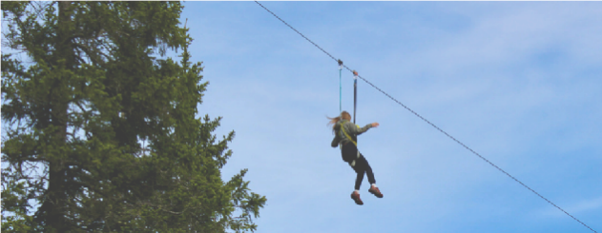
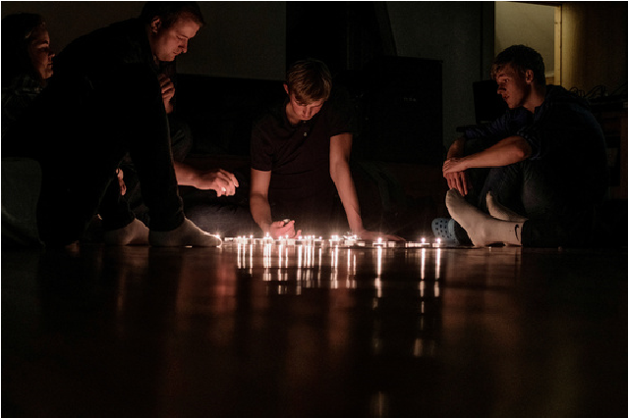
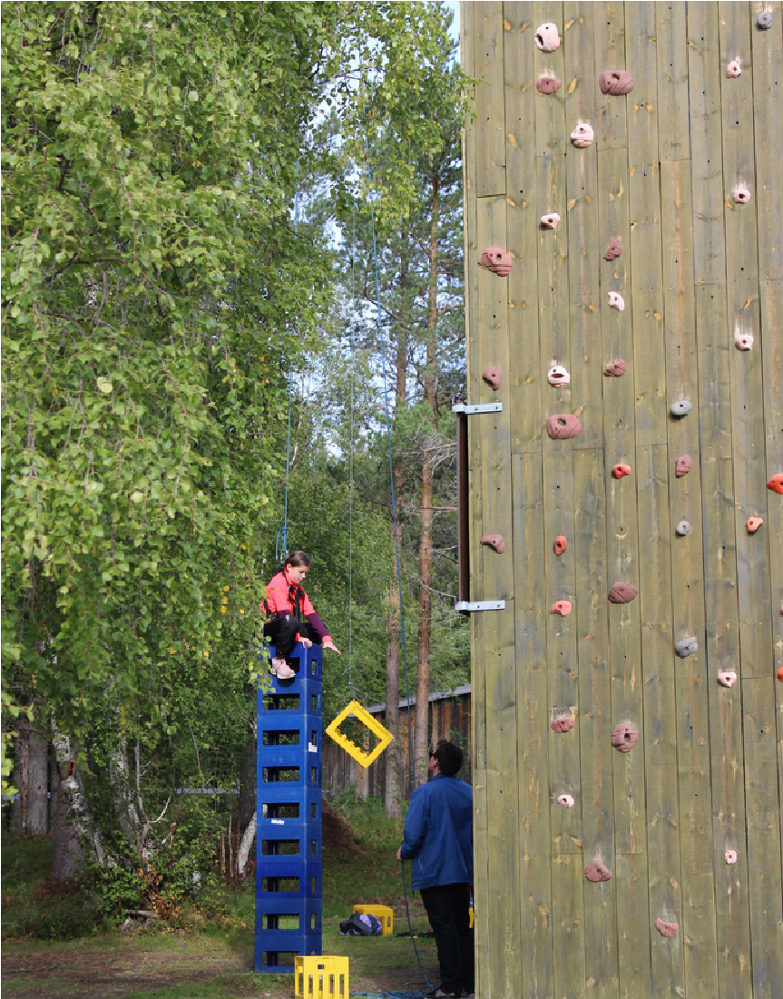
Zipline og klatring
For å ivareta sikkerheten, samt å sørge for at leiren blir bra for alle har vi noen regler som du forplikter deg å følge på leir.

Konfirmantleir på Mjuklia
Aktiviteter
- Det må vises forsiktighet for å unngå skader. Alle må rette seg etter instrukser som blir gitt i forbindelse med aktivitetene.
Egne ting, rommene og leirstedet
- Verdisaker, dyre klær og mobiltelefon tas med på eget ansvar. Ev. skader på personlige eiendeler må dekkes av deltakernes reiseforsikring. Lading er ikke tillatt på natt (Powerbank er ok).
- Rommene skal være en frisone. Det er kun de som bor på rommet, som skal være der. Seksuell omgang er ikke tillatt på leir. (Norsk lov har en nedre aldersgrense på 16 år)
- På dagtid vil rommene være låst når det er program. Det gjør vi for at uvedkommende ikke skal gå inn på ditt rom når dere som bor der ikke er tilstede.
- Hærverk må erstattes.
Natta
- Om natta skal det være ro. Dere bor mange sammen så vi må vise hensyn til hverandre. Det skjer mye på dagtid og alle trenger søvn for å ha en bra leir.
- Det er våkne nattevakter i leiren som du kontakter hvis du trenger hjelp.
- Hvis deltakere går ut om natta, vil hovedleder eller ansatte i menigheten ringe foresatte med en gang. Hvis ikke konfirmanten kommer tilbake til leiren med en gang, må foresatte hente sin konfirmant. Dette fordi vi da ikke kan ivareta sikkerheten til konfirmantene i en slik situasjon.

Andre ting
- Det forventes deltagelse på alt program. Dette innebærer gruppemøter, fellessamlinger, aktiviteter o.l. Sykdomsfritak avtales med menighetsleder.
- Hvis du skal besøke noen eller dra bort fra leirområdet, så må hovedleder fra menigheten din ha beskjed.
- Respekter reglene for mobilbruk, de blir samlet inn på dagtid.
- Rusmidler eller andre ruspåvirkende stoffer, e-sigaretter, røyk, tobakk og snus er forbudt på leiren. Ved mistanke om bruk av alkohol vil foreldre kontaktes umiddelbart. Energidrikk er heller ikke tillatt.
Hvem kan jeg kontakte hvis jeg har spørsmål?
Hvis du lurer på noe, ta kontakt med Marte Berg-Hanssen. (tlf 98882893, e-post: MF422@kirken.no). Hun har ferie uke 28 - 31. Eller Stephen Perez. (tlf 90863464, epost: SP763@kirken.no) Han har ferie uke 26-29. Har du behov for svar mens de har ferie, ta kontakt med Stjørdal kirkekontor (tlf 74 83 42 20).

Vi må vite om du trenger noe spesialmat. Alt legges til rette her med glutenfri og laktosefri mat og ellers hva du trenger.
Dersom det er andre helseopplysninger vi trenger å vite, eller opplysninger av mer sosial art, som du ikke allerede har gitt beskjed om ved påmelding, så er det fint om du gir beskjed om dette på tilbakemeldingsskjemaet. En ansatt fra menigheten ringer dere så opp og avtaler detaljene. Sammen finner vi ut hva som må til for at du får en fin leir. Leiren er tilrettelagt for alle, uansett funksjonsnivå. Vi har unge voksne ledere som vil være tett på de som trenger det. Konfirmantopplegget er åpent for absolutt alle, og vi gjør alt vi kan for å inkludere deg. Alle konfirmanter tilhører en gruppe under hele leiren med en gruppeleder. Den består av ungdommer fra flere menigheter. Dere kommer til å bli som en liten «familie» midt i leiren. Her får du nye venner! Ingen skal gå alene på leiren.
Om dere allerede har skrevet det på påmeldingsskjemaet, så trenger dere ikke å informere en gang til.
Minner om at når du påmeldingen er bindende. Skulle du bli syk må man levere legeattest for å unngå faktura.
Vi trenger totalt åtte nattvakter, om du kan stille som våken nattevakt ta kontakt med oss. Dere får da avslag på 1000kr i leiravgiften, for en nattevakt. Det er førstemann til mølla som får stille som nattvakt. Ta kontakt på mail til Marte: MF244@kirken.no
Under leiren er det Jørgen Setran (tlf: 95295561), Marte Berg-Hanssen (tlf: 98882893) eller Stephen Perez (tlf: 90863464) dere kan kontakte ved behov.


Leiren på Mjuklia er et samarbeid mellom menighetene og barne- og ungdomsorganisasjonen til Det norske misjonsselskap (NMSU). NMSU stiller med musikere, sangere og flere erfarne unge ledere som skal lede aktiviteter og smågrupper.
Samarbeid NMSU og menighetene
Konfirmantleir på Mjuklia
Lokallag i NMSU
Menighetene i Stjørdal har et lokallag hos NMSU. Hva vil det si til å være medlem i NMSU?
- Medlemskapet gjelder for kun ett år, dvs. så lenge en er konfirmant, men at en kan fortsette å være medlem hvis en ønsker det – men da må en melde seg inn på nytt.
- Medlemskapet gjør at lokallaget i Stjørdal får frifondmidler/ tippemidler. Pengene brukes til å betale busstransporten til leiren.
- Ved å være medlem i NMSU får du gode rabatter på leiren. NMSU får statlig støtte etter hvor mange som er medlemmer, og da kan vi lage rimelige leirer. Slik er reglene for alle barne- og ungdomsorganisasjonene. Du får også tilbud om gjensynstreff og ungdomshelger på Mjuklia til medlemspris.

- Medlemspris for leiren: 2800,- inkl. alt. Pris ikke-medlem kr. 3200,-. Faktura sendes ut i etterkant av leir.

- Det er viktig at dere sender oss en mail til Stephen (SP763@kirken.no) om dere melder dere inn i NMSU eller ikke, dette for at dere skal få riktig faktura.

- Om det skulle være behov for økonomisk støtte for å dekke hele eller deler av leiravgiften, kan dere ta kontakt med Marte Berg-Hanssen om dette.
Vi gleder oss til å møte dere!

